附件1：

|  |  |  |
| --- | --- | --- |
| **赛事日程安排** | | |
| **日期** | **时间** | **事项** |
| 8月22日 | 12:00--18:00 | 参赛选手报到及试飞 |
| 8月23日 | 08:00--18:00 | 参赛选手报到及试飞 |
| 8月24日 | 08:00--09:00 | 参赛选手签到缴交飞机 |
| 09:00--10:00 | 开幕式 |
| 10:00--12:30 | 第一轮资格赛（1-15组） |
| 12:30--13:00 | 休息 |
| 13:00--19:00 | 第一轮资格赛（16-51组） |
| 19:00--22:00 | 遥控直升机任务飞行（P3U-P） |
| 8月25日 | 08:30--09:30 | 参赛选手签到缴交飞机 |
| 09:30--12:30 | 第二轮资格赛（1-18组） |
| 12:30--13:00 | 休息 |
| 13:00--19:00 | 第二轮资格赛（19-51组） |
| 19:00--22:00 | 遥控直升机任务飞行（P3U-P） |
| 8月26日 | 08:00--08:30 | 参赛选手签到缴交飞机 |
| 08:30--12:30 | 32强淘汰赛 |
| 12:30--13:00 | 休息 |
| 13:00--17:30 | 前16决赛 |
| 17:30--18:30 | 闭幕式/颁奖典礼 |

附件2：

**参赛选手声明**

注：请所有参赛选手提交报名之前务必认真、仔细阅读《2018世界无人机锦标赛中国队选拔赛参赛指南》，在您提交报名信息后即被默认为您已阅读、理解并同意遵守《2018世界无人机锦标赛中国队选拔赛竞赛规程》及《2018世界无人机锦标赛中国队选拔赛报名须知》的一切内容并签署及提交参赛声明。

作为参赛选手，我本人、我的监护人、管理人、法定代理人以及任何可能代表我提起赔偿请求或诉讼的人做出以下声明：

一、我自愿参加2018世界无人机锦标赛中国队选拔赛及一切赛事相关活动（以下统称“赛事”），我确认本人具有参加本赛事相应的民事行为能力和民事责任能力，并且已获得监护人的同意；

二、我确认全面理解并同意遵守2018世界无人机锦标赛中国队选拔赛组委会及协办机构（以下统称“组办方”）所制订的各项规程、规则、规定、要求及采取的措施；

三、我确认已认真阅读了组办方就选手参加本赛事可能发生的一切风险（包括但不限于因本次运动所可能产生的人身伤亡风险）的提示，我在此明确同意将自行承担参加“2018世界无人机锦标赛中国队选拔赛”所可能存在的风险和责任；

四、我参加本赛事以及参赛全过程所发生的人身伤害、局部或永久性伤残、死亡、医疗或住院费用、财产损坏、任何形式的盗窃或财产损失等事项，由我自己承担全部责任，免除组办方责任，组办方对此不承担任何形式的赔偿；

五、我授权赛事组办方及指定媒体无偿使用本人的肖像、姓名、声音等用于2018世界无人机锦标赛中国队选拔赛的宣传与推广；

六、我将向组办方提供身份证件用于核实本人身份及参赛资格，保证提交的身份证件和文件资料真实有效，并承担因提供不实信息所产生的全部责任，组办方据此有权拒绝提供参赛资格；

七、我承诺以自己的名义报名参赛，不将报名后获得的参赛资格及参赛证以任何方式转让给他人或让他人替赛，并承担因转让参赛资格及参赛证所出现的全部责任与后果；

八、我同意接受组办方在比赛期间提供的现场急救性质的医务治疗，但在医院救治等发生的相关费用由我自理；

九、我已自行购买保额不低于10万元的“人身意外伤害险”；

鉴于FPV赛事具有一定竞技风险性，除18周岁以上的完全民事行为能力参赛人外，所有参赛人员均需由其监护人、管理人、法定代理人在本协议签署页签字，以示参赛人的监护人、管理人、法定代理人认可其参赛并自行承担参加“2018世界无人机锦标赛中国队选拔赛”及一切赛事相关活动所可能存在的风险和责任。 本人及本人的监护人、管理人、法定代理人已全面理解和同意以上内容，保证本人参赛身份/年龄的真实性，此文件由本人及本人的监护人、管理人、法定代理人亲自签署。冒名代签将被视为违约行为，本人、本人的监护人、管理人、法定代理人及冒名者将承担由此引起的全部法律及赔偿责任。

本人签名： 本人签字日期： 年 月 日

本人身份证号码： 本人电话：

本人通讯地址：

附件3：赛场周边信息

**周边宾馆信息表**

|  |  |  |  |  |  |  |  |  |  |  |
| --- | --- | --- | --- | --- | --- | --- | --- | --- | --- | --- |
| **酒店名称** | **距离赛场KM** | **档次** | **房型** | **入住人数** | **房间数量** | **平米** | **价格** | **电话** | **地址** | **备注（建议）** |
| 双龙酒店 | 300米（赛场内） | 四星 | 标间 | 2人 | 70 | 30 | 300元 | 0313-4618888 | 河北省张家口市崇礼区万龙度假天堂 |  |
| 银龙套房 | 4人 | 30 | 56 | 600元 | 日式榻榻米风格，2个独立的房间 |
| 万龙国际公寓 | 240米（赛场内） | 四星 | 大床套房 | 2人 | 30 | 60-80 | 500元 |  |
| 大床房 | 2人 | 16 | 40 | 350元 |  |
| 山景榻榻米 | 2人 | 26 | 24 | 200元 | 特价房 |
| 龙宫酒店 | 0米（赛场楼上） | 五星 | 标间 | 2人 | 80 | 40 | 700元 | 房间里可以看比赛（阳面房） |
| 大床 | 2人 | 20 | 40 | 700元 | 房间里可以看比赛（阳面房） |

1. 上述房间中，均包含标准入住人数的早餐（标准108元/位）与温泉洗浴（标准68元/位），比赛场地可提供午餐及晚餐，费用自理。

**周边餐饮信息表**

|  |  |  |  |  |  |  |
| --- | --- | --- | --- | --- | --- | --- |
| **餐厅名称** | **距离赛场KM** | **开餐时间** | **餐饮品种** | | **餐厅地点** | **备注** |
| 双龙食府 | 300米（赛场内） | 早餐、晚餐 | 自助早餐 | 房间赠送 | 双龙酒店二楼 |  |
| 自助晚餐 | 单独购买 |
| 双龙美食轩 | 300米（赛场内） | 午餐、晚餐 | 炒菜零点 | 单独购买 | 双龙酒店三楼 |  |
| 套餐（工作餐） | 单独购买 |
| 龙火锅 | 260米（赛场内） | 午餐、晚餐 | 火锅零点 | 单独购买 | 万龙公寓二楼 |  |
| 套餐（工作餐） | 单独购买 |
| 龙景轩 | 0米（赛场楼上） | 午餐、晚餐 | 炒菜零点 | 单独购买 | 龙宫酒店五楼 |  |
| 龙云宫 | 0米 | 午餐、晚餐 | 自助餐 | 单独购买 | 山顶龙云宫 |  |

**比赛场地及周边酒店位置图**

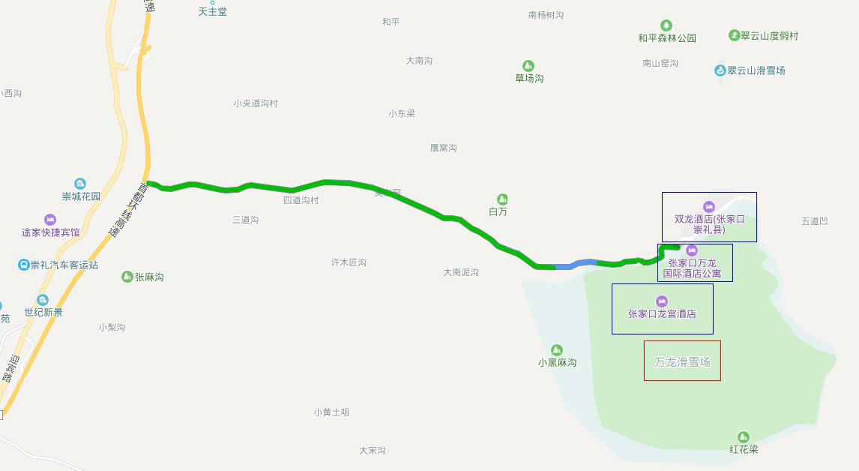

附件4：

**世界无人机锦标赛中国队选拔赛选拔办法**

为保证首届世界无人机锦标赛中国代表队选拔工作的公平、公正、公开，特制订本选拔办法。

世界无人机锦标赛将于2018年11月1-4日在广东省深圳市举办，该项赛事由国际航空运动联合会（FAI）主办，是世界无人机竞速项目最高水平的赛事。参赛运动员以国家为单位报名参加比赛。

国际航联无人机竞速项目规程规定，每个国家可报不超过5名运动员，在报满5人的情况下，应至少有一名18岁以下青少年运动员和1名女性运动员。中国作为东道主可另报3名运动员持外卡参赛，所获名次不计入国家团体。

根据以上竞赛规程，此次中国代表队选拔办法如下：

1. 总排名前3名入选，第4-6名获得外卡，第7名备选；
2. 青少年排名第1名入选，第2名备选；
3. 女性排名第1名入选，第2名备选。

当入选运动员因为其他原因无法参加比赛时，由备选运动员替补。

本选拔办法解释权归中国航空运动协会所有。